社協とは？

社会福祉協議会は略して『社協』と呼ばれており、社会福祉法に基づき、全国の都道府県、市区町村に設置され、民間の社会福祉活動を推進することを目的とした公共性の高い非営利の民間団体（社会福祉法人）です。ボランティア活動や地域住民による福祉活動を支援し、地域に暮らす皆様や行政・福祉施設などの関係機関や諸団体の参加・協力のもと、「地域住民の皆様が住み慣れたまちで安心して暮らすことができるまちづくり」をめざして活動を行っています。

☆社会福祉協議会の構成メンバー

与那原町社協が目指すもの

【基本理念】「誰もが安心して快適に暮らせるまち、次世代につなげる心豊かなまち」

【基本計画】「基本理念の実現のために、４つの基本計画を掲げ、地域福祉活動の展開の推進」

１．地域福祉活動の推進

２．在宅生活の自立支援の推進

３．福祉教育・ボランティア活動の推進

４．社協体制の強化を図ります。

与那原町社協が実施している主な事業

一般福祉

〇共同募金運動の実施

〇福祉関係者懇談会の開催

○社協会報の発刊

○心配ごと相談所の開設

　○生活福祉資金・福祉金庫貸付事業

　○被災世帯への援助

　○福祉サービス利用援助（日常生活自立支援事業）

　○金銭管理支援事業の実施

〇ボランティアの相談、登録、斡旋

　〇ボランティア協力校への助成金の交付

　〇第２次地域福祉活動計画の推進

地域福祉活動推進事業

○いきいき運動講座の開催

○福祉協力員等研修会の開催

○小地域支え合い活動モデル事業の実施

○各区ミニデイへの参加協力・支援

　〇災害時要援護者等支援

高齢者福祉事業

○老人クラブの育成

〇シルバーボランティアの育成

○町老連共催による健康増進グラウンドゴルフ大会の実施

○シーツクリーニングサービス

　○ねたきり老人に対する紙おむつ支給

　○与那原町ふれあいサロンの運営

　○シルバー生き活きライフサポート事業の実施

　○生活支援コーディネーターの配置

○車イス及び車イス対応リフト車の貸し出し

〇与那原町介護予防普及啓発事業の実施 等・・・

障がい者福祉事業

〇障がいに関する基本相談

○車イス及び車イス対応リフト車の貸し出し

　 ○障がい者団体の支援

　 ○交流センターひざしへの協力

　 〇福祉まつりへの協力

　 ○障がい者スポーツ大会への協力 等・・・

児童福祉事業

○地域環境・危険箇所点検活動

○こいのぼり掲揚式（保育施設へプレゼント贈呈）

　 ○与那原町こどもの居場所づくり事業運営団体への食糧支援や情報提供

○子育て支援に関する相談の充実や関係団体との連携協力　等・・・

母子福祉事業の推進

○新入学児童生徒激励会の実施

　 ○母と子の楽しい運動会への参加協力

　○ふれあいクリスマスパーティーの実施

　〇情報交換会（おしゃべり会）への参加協力

○母子寡婦福祉会事業への協力　等・・・

共同募金運動への協力

　 ○赤い羽根共同募金運動の推進

　○歳末たすけあい運動の実施・配分

　○一般募金の受付 等・・・

福祉関係団体事務局

○与那原町民生委員児童委員協議会

　 ○与那原町老人クラブ連合会

　 ○与那原町身体障害者協会

○与那原町母子寡婦福祉会

○与那原町ゲートボール協会

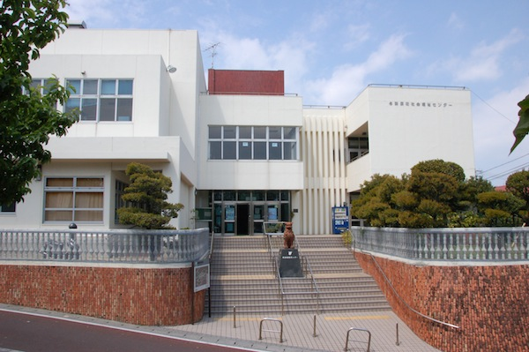

社協会費納入のお願い

社会福祉協議会の事業・活動の財源は行政からの補助金、受託金、皆さまからの寄付金、共同募金助成金、社協会費がおもな財源となっております。  
　会費は民間の福祉団体として自主的な活動をするために町民のみなさまからご協力いただき事業を運営させて頂く貴重な財源であるとともに、会費を納入することによって町民の皆さんに社会福祉事業に参加していただくという意味があります。

どうぞ社協の趣旨、目的をご理解いただき、ご協力をよろしくお願いいたします。

|  |  |  |  |  |  |  |  |  |  |  |  |  |  |  |  |  |  |  |  |  |  |  |  |  |  |  |
| --- | --- | --- | --- | --- | --- | --- | --- | --- | --- | --- | --- | --- | --- | --- | --- | --- | --- | --- | --- | --- | --- | --- | --- | --- | --- | --- |
| |  |  |  |  |  |  | | --- | --- | --- | --- | --- | --- | | **会費の種類** | **会費（年額）** | | | **説　　明** | | | 戸別会費 | | ４00円 | 区長さんや班長さんがお願いに伺います | | | 賛助会費 | | 1,000円 | 本会活動へ賛同してくださる方 | | | 団体会費 | | 5,000円 | 福祉関係団体・福祉施設等 | | | 特別会費 | | １０,０００円 | 町内外の事業所 | | |
|  |

　　皆様からの会費で支えられています





社会福祉法人

与那原町社会福祉協議会

与那原町ボランティアセンター

沖縄県共同募金会与那原町共同募金委員会

〒９０１－１３０２

沖縄県与那原町字上与那原１６番地２

与那原町役場仮庁舎内

ＴＥＬ（０９８）９４５－３０１６・８８２－９６７７

ＦＡＸ（０９８）９４６－７９７０

Ｅmail yo-shakyo@leaf.ocn.ne.jp



～地域のきづな・つながりのある

福祉のまちを目指して～

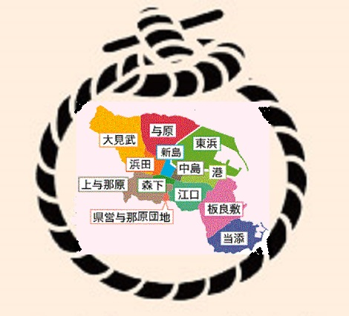

社会福祉法人

与那原町社会福祉協議会